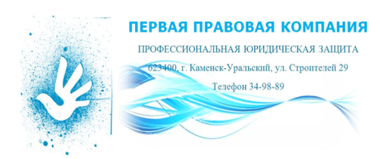
«Правовой Ликбез»
ЮРИДИЧЕСКИЕ БЕСПЛАТНЫЕ КОНСУЛЬТАЦИИ
для ВЕТЕРАНОВ и ПЕНСИОНЕРОВ по ВТОРНИКАМ
с 15-00 до 17-00. Ул. Строителей, 29
ООО «Первая Правовая Компания»
Тел.346-845; сот. тел. 8-908-630-07-10

